ПРОЕКТ

АДМИНИСТРАЦИЯ ЛЕНИНГРАДСКОЙ ОБЛАСТИ
КОМИТЕТ ПО КУЛЬТУРЕ ЛЕНИНГРАДСКОЙ ОБЛАСТИ

ПРИКАЗ

«___»____________ 2018 г. №___________________

Санкт-Петербург

О включении выявленного объекта культурного наследия
«Жилой дом с магазинами б. Массинена», расположенного по адресу: Ленинградская область, Выборгский район, город Выборг, Ленинградское шоссе, дом 15, в единый государственный реестр объектов культурного наследия (памятников истории и культуры) народов Российской Федерации
в качестве объекта культурного наследия регионального значения с наименованием «Жилой дом с магазинами Массинена» по адресу: Ленинградская область, Выборгский район, город Выборг, Ленинградское шоссе, дом 15 , утверждении границ его территории
и установлении предмета охраны

В соответствии со ст. ст. 3.1, 9.2, 18, 33 Федерального закона от 25 июня 2002 года № 73-ФЗ «Об объектах культурного наследия (памятниках истории и культуры) народов Российской Федерации», ст. 4 областного закона Ленинградской области от 25.12.2015 № 140-оз «О государственной охране, сохранении, использовании и популяризации объектов культурного наследия (памятников истории и культуры) народов Российской Федерации, расположенных на территории Ленинградской области», п. 2.2.2. Положения о комитете по культуре Ленинградской области, утвержденного постановлением Правительства Ленинградской области от 24.10.2017 № 431, на основании акта государственной историко-культурной экспертизы, выполненного аттестованным экспертом Мильчиком М.И. (приказ Министерства культуры Российской Федерации от 16 июня 2015 года № 1793)

п р и к а з ы в а ю:

1. Включить выявленный объект культурного наследия «Жилой дом с магазинами б. Массинена», расположенный по адресу: Ленинградская область, Выборгский район, город Выборг, Ленинградское шоссе, дом 15, вид объекта – памятник, в единый государственный реестр объектов культурного наследия (памятников истории и культуры) народов Российской Федерации в качестве объекта культурного наследия регионального значения с наименованием «Жилой дом с магазинами Массинена» по адресу: Ленинградская область, Выборгский район, город Выборг, Ленинградское шоссе, дом 15.
2. Утвердить границы территории памятника согласно приложению № 1 к настоящему приказу.
3. Установить предмет охраны памятника согласно приложению № 2 к настоящему приказу.
4. Исключить выявленный объект культурного наследия «Жилой дом с магазинами б. Массинена» из Перечня выявленных объектов культурного наследия, расположенных на территории Ленинградской области, утвержденного приказом комитета по культуре Ленинградской области от 01 декабря 2015 года № 01-03/15-63.
5. Отделу по осуществлению полномочий Ленинградской области в сфере объектов культурного наследия департамента государственной охраны, сохранения и использования объектов культурного наследия комитета по культуре Ленинградской области:
- обеспечить внесение в единый государственный реестр объектов культурного наследия (памятников истории и культуры) народов Российской Федерации сведения о памятнике (объекте культурного наследия регионального значения) «Жилой дом с магазинами Массинена», о границах его территории и предмете охраны;
- направить письменное уведомление собственнику или иному законному владельцу памятника о включении его в единый государственный реестр объектов культурного наследия (памятников истории и культуры) народов Российской Федерации;
- направить в срок не более чем пять рабочих дней со дня вступления в силу настоящего приказа копию настоящего приказа с приложениями в территориальный орган федерального органа исполнительной власти, уполномоченного Правительством Российской Федерации на осуществление государственного кадастрового учета, государственной регистрации прав, ведение Единого государственного реестра недвижимости и предоставление сведений, содержащихся в Едином государственном реестре недвижимости.
6. Настоящий приказ вступает в силу со дня его официального опубликования.
7. Контроль за исполнением настоящего приказа возложить на заместителя председателя – начальника департамента государственной охраны, сохранения и использования объектов культурного наследия комитета по культуре Ленинградской области.

Председатель комитета | Е.В. Чайковский

ПОДГОТОВИЛ:

Главный специалист отдела по осуществлению полномочий Ленинградской области в сфере объектов культурного наследия департамента государственной охраны, сохранения и использования объектов культурного наследия комитета по культуре Ленинградской области

М.Е. Риннус

СОГЛАСОВАНО:

Заместитель председателя - начальник департамента государственной охраны, сохранения и использования объектов культурного наследия комитета по культуре Ленинградской области

_________________ А.Н. Карлов

Заместитель начальника департамента государственной охраны, сохранения и использования объектов культурного наследия комитета по культуре Ленинградской области

Г.Е. Лазарева

Начальник сектор правового обеспечения департамента государственной охраны, сохранения и использования объектов культурного наследия комитета по культуре Ленинградской области

О.А. Лавриненко

Начальник отдела по осуществлению полномочий Ленинградской области департамента государственной охраны, сохранения и использования объектов культурного наследия комитета по культуре Ленинградской области

С.А. Волкова

ОЗНАКОМЛЕН:

Заместитель председателя - начальник департамента государственной охраны, сохранения и использования объектов культурного наследия комитета по культуре Ленинградской области

_________________ А.Н. Карлов
Приложение № 1
к приказу комитета по культуре
Ленинградской области
от «___» _____________ 2018 г.
№ _________________________

Схема границ территории
объекта культурного наследия регионального значения
«Жилой дом с магазинами Массинена»,
расположенного по адресу: Ленинградская область, Выборгский район, город Выборг, Ленинградское шоссе, дом 15

Перечень координат характерных (поворотных) точек
объекта культурного наследия регионального значения
«Жилой дом с магазинами Массинена»,
расположенного по адресу: Ленинградская область, Выборгский район, город Выборг, Ленинградское шоссе, дом 15

Определение географических координат характерных точек границы территории объекта культурного наследия выполнено в местной системе координат МСК-47 Ленинградская область ГОСТ 51794-2008

Описание границ территории
объекта культурного наследия регионального значения
«Жилой дом с магазинами Массинена»,
расположенного по адресу: Ленинградская область, Выборгский район, город Выборг, Ленинградское шоссе, дом 15

Описание границ:
От точки 1 к точке 2 на восток
От точки 2 к точке 3 на юго-восток
От точки 3 через точки 4, 5, 6, 7, 8, 9 к точке 10 по дуге на юг
От точки 10 к точке 11 на юго-запад
От точки 11 через точки 12, 13, 14, 15, 16, 17, 18, 19 к точке 20 по дуге на запад
От точки 20 к точке 1 на запад

Правовой режим использования земельных участков в границах территории объекта культурного наследия регионального значения
«Жилой дом с магазинами Массинена»,
расположенного по адресу: Ленинградская область, Выборгский район, город Выборг, Ленинградское шоссе, дом 15

Режим использования земельного участка в границах территории объекта культурного наследия предусматривает сохранение объекта культурного наследия – проведение работ, направленных на обеспечение физической сохранности объекта культурного наследия, а так же выполнение требований Федерального закона от 25.06.2002 № 73-ФЗ «Об объектах культурного наследия (памятниках истории и культуры) народов Российской Федерации в части установленных ограничений к осуществлению хозяйственной деятельности в границах территории объекта культурного наследия.

На территории памятника запрещается:
- строительство объектов капитального строительства и увеличение объемно-пространственных характеристик существующих на территории памятника объектов капитального строительства;
- проведение земляных, мелиоративных и иных работ, за исключением работ по сохранению объекта культурного наследия или его отдельных элементов, сохранению градостроительной или природной среды объекта культурного наследия.

На территории памятника разрешается:
- ведение хозяйственной деятельности, не противоречащей требованиям обеспечения сохранности объекта культурного наследия в современных условиях.

Запрещается использовать территории объекта культурного наследия:
- под склады и объекты производства взрывчатых и огнеопасных материалов, предметов и веществ, загрязняющих интерьер объекта культурного наследия, его фасад, территорию и водные объекты и (или) имеющие вредные парогазообразные и иные выделения;
- под объекты производства, имеющие оборудование, оказывающее динамическое и вибрационное воздействие на конструкции объекта культурного наследия, независимо от мощности данного оборудования;
- под объекты производства и лаборатории, связанные с неблагоприятным для объекта культурного наследия температурно-влажностным режимом и применением химически активных веществ.
Приложение № 2
к приказу комитета по культуре
Ленинградской области
от «___» _____________ 2018 г.
№ _________________________

Предмет охраны
объекта культурного наследия регионального значения
«Жилой дом с магазинами Массинена»,
расположенного по адресу: Ленинградская область, Выборгский район, город Выборг, Ленинградское шоссе, дом 15

№  пп | Виды предметов охраны | Элементы предметов охраны | Фотофиксация
1 | 2 | 3 | 4
1 | Объемно-пространственное  решение: | Исторические конфигурация в плане и габариты пятиэтажного (частично шестиэтажного) здания, частью на цокольном этаже, расположенного на пересечении Ленинградского шоссе и бул. Кутузова;  Здание сложной конфигурации в плане состоит из двух разновременных корпуса;  Историческая конфигурация кровли, включая историческую высотную отметку конька;  Люкарны ската кровли;  Трубы – исторические местоположение, габариты, конфигурация, количество, материал;  материал окрытия (листовой металл). | 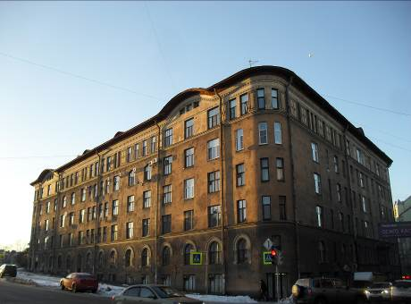
2 | Конструкции здания: | Исторические наружные и внутренние кирпичные капитальные стены;  Исторические отметки плоских междуэтажных и чердачных перекрытий;  Парадные лестницы – решетки двух лифтовых шахт (парадные лестницы со стороны Ленинградского шоссе): исторические местоположение, тип (двухмаршевые, полувинтовые), габариты, конфигурация, конструкция, вид материала ступеней (оформление мраморной крошкой); поручни лестничных маршей – материал (дерево, профиль);  Лестницы, ведущие от парадных входов к лестничным объемам – исторические местоположение, тип, габариты, конфигурация, конструкция, вид материала ступеней (оформление мраморной крошкой), рисунок оформления;  Служебные лестницы – исторические местоположение, тип (двухмаршевые; полувинтовые), габариты, конструкция, конфигурация (в том числе с забежными ступенями), вид материала ступеней. | 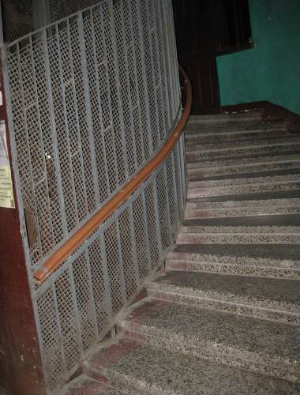  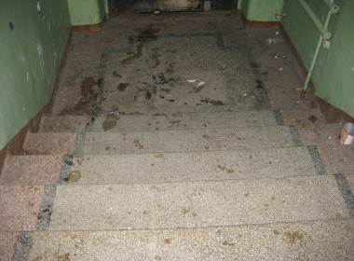  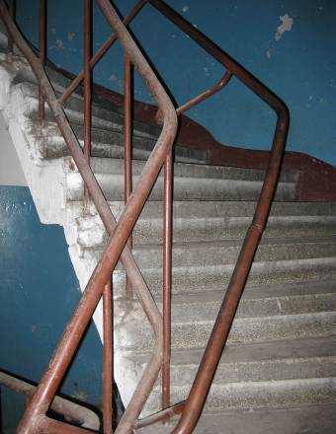
3 | Объемно-планировочное  решение: | Историческое объемно-планировочное решение в габаритах, образованных капитальными стенами.
4 | Архитектурно-художественное  решение фасадов: | Оформление всех лицевых фасадов идентично и относится к архитектурному направлению неоклассицизм;  Визуальное трехчастное горизонтальное членение фасада: с помощью фактурной штукатурки выделены два первых этажа, а с помощью подоконного карниза 6-го этажа и декора выделен последний этаж;  Центральная часть лицевого фасада, обращенного на Ленинградское шоссе, оформлена более богато, а оформление двух боковых частей немного скромнее; западная часть здания расположена немного под углом – повторяет излом шоссе;  Вид материала и характер отделки цокольного этажа – отшлифованные и «скальной» фактуры блоки серого гранита;  Вид материала и характер отделки фасадной поверхности – декоративная штукатурка: «внабрызг» (фасад до 2-го этажа, декор), гладкая штукатурка (3-й – 6-й этаж, декор);  Воротный проезд – исторические местоположение, габариты, конфигурация (заполнение (ворота) утрачены);  Оформление воротного проезда – профилированный наличник с волютами и по центру номер дома «15»;  Полукруглый эркер-фонарик в уровне 2-го этажа над воротным проездом, оформление нижней части в виде изображений стилизованных цветов в корзине;  Входные проемы 1-го этажа – исторические местоположение, габариты, конфигурация (первоначальные заполнения частично утрачены);  Оформление входного проема (со стороны Ленинградского шоссе по 3-й оси – идентично с оформлением входа со стороны бул. Кутузова) – стилизованный портал, представляющий собой каннелированные пилястры со стилизованными капителями с овальными медальонами и фронтон плавного очертания;  Оформление входного проема (со стороны Ленинградского шоссе по 1-й оси трехосевой части, расположенной под углом) – профилированный наличник верхней половины проема, завершенный волютами и стилизованный замковый камень с обозначением литеры «D»; заполнение входного проема в верхней части (в нижней части первоначальное заполнение проема утрачено): фрамуга квадратной формы и имеет заполнение в виде трельяжной сетки;  Оконные проемы – исторические местоположение, габариты, конфигурация, рисунок заполнения, цвет, материал заполнения (дерево);  Оформление оконных проемов боковых частей (со стороны Ленинградского шоссе) – наличники арочных окон 2-го этажа, декорированные каннелюрами и дентикулами (таким же образом оформлены окна 1-го этажа фасада со стороны бул. Кутузова), объединение окон 3-го – 5-го этажа вертикальными штукатурными тягами;  Оформление окон центральной части (со стороны Ленинградского шоссе) – объединение окон 3-го – 5-го этажей каннелированными пилястрами, филенки с декором и без в подоконном пространстве 4-го и 5-го этажей;  Оформление межоконных простенков 6-го этажа – геометрический орнамент;  Венчающий выносной карниз со стилизованными уплощенными дентикулами;  Край кровли имеет в двух местах плавный арочный изгиб, под которым устроены слуховые окна чердачного уровня.  Дворовые фасады:  вид материала и характер отделки цоколя –гранитные блоки «скальной» фактуры;  вид материала и характер отделки фасадной поверхности – гладкая штукатурка;  входные проемы и балконные проемы – исторические местоположение, габариты, конфигурация; материал заполнения балконных проемов (дерево);  оконные проемы – исторические местоположение, габариты, конфигурация, рисунок переплетов, цвет, материал заполнений (дерево);  граненый эркер-фонарик в уровне 2-го этажа (над воротным проездом);  балконы – исторические местоположение, габариты, конфигурация, материал ограждения (металл). | 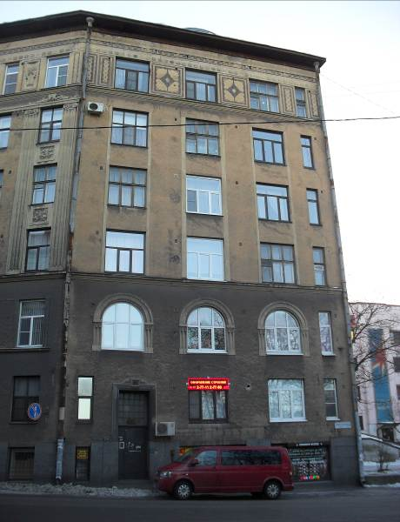  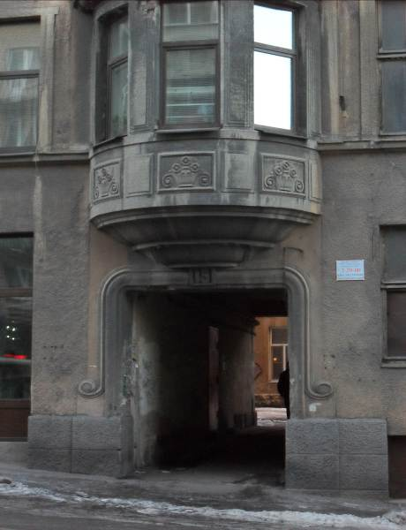  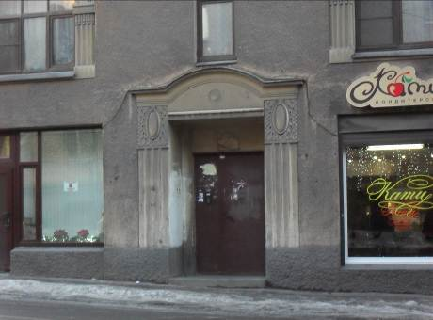  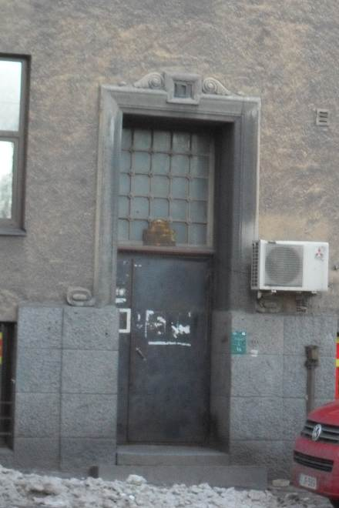  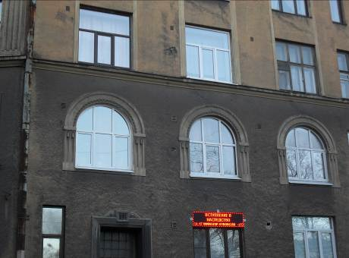  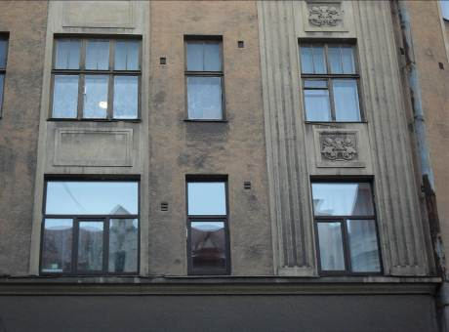  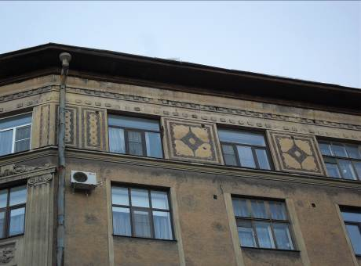  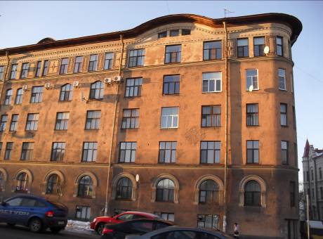  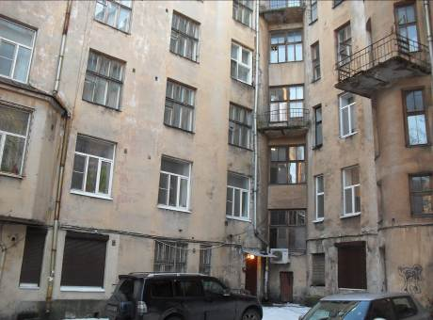  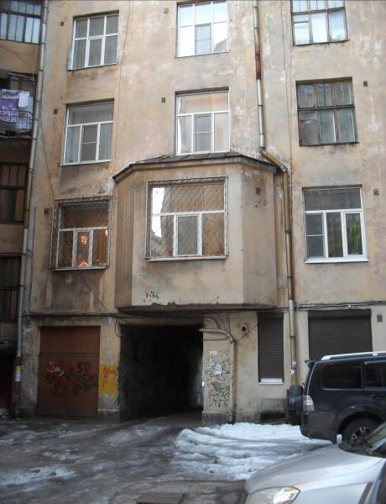
5 | Архитектурно-художественная отделка интерьеров: | Декоративное оформление вестибюлей перед парадными лестницами – стены декорированы филенками, фризом, перекрытие плоское и в виде цилиндрического свода.  Дверные заполнения проемов из вестибюля на лестницу (частично утрачены): местоположение, конфигурация, габариты, тип (с застекленной трехчастной фрамугой), рисунок, материал (дерево).  Входные квартирные двери с дверными коробками – исторические местоположение, конфигурация, габариты, тип (с застекленной трехчастной фрамугой - в большинстве заполнений зашита), рисунок, материал (дерево). | 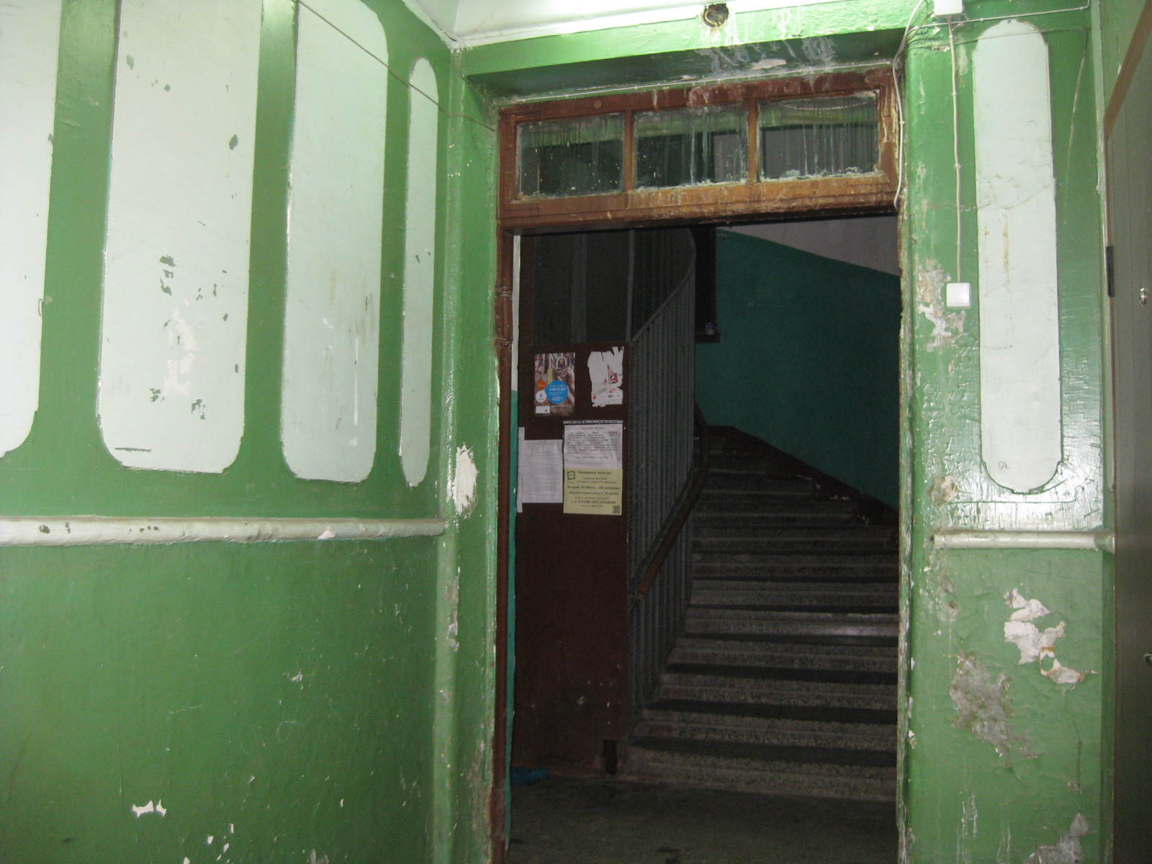  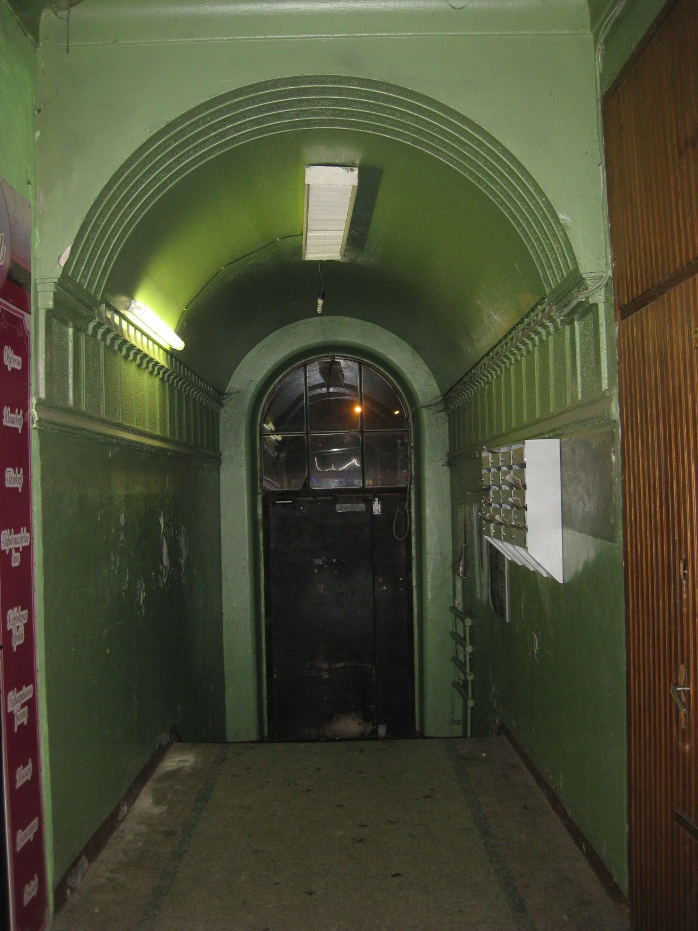  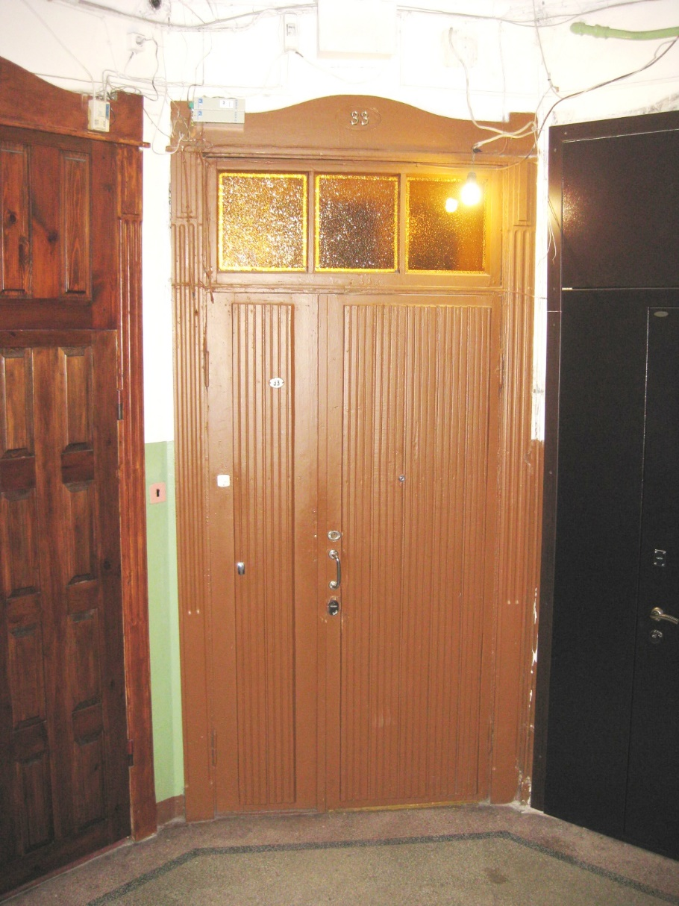

Предмет охраны может быть уточнен в процессе историко-культурных и реставрационных исследований, реставрационных работ.

